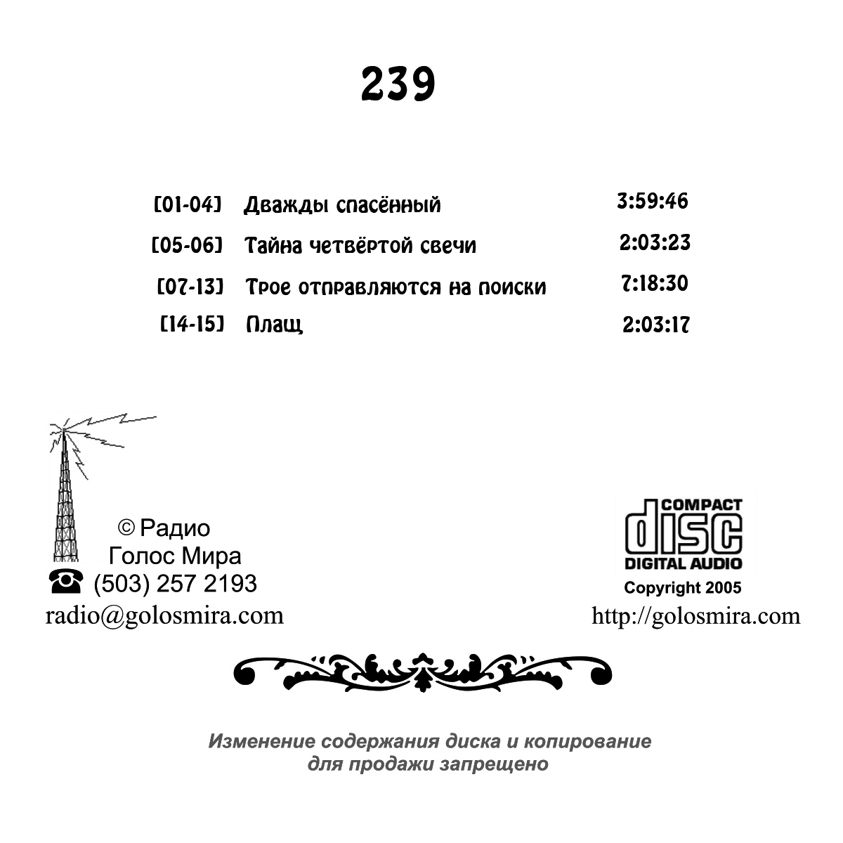
484
[01-06] Женщина с книгой (2) 6:10:18
[07-10] Хлеб жизни 4:26:55
[11-12] Надюша 2:05:16

